Název projektu: Podpora výuky v technických oborech
Registrační číslo projektu: CZ.1.07/1.5.00/34.0458
Název šablony: V/2 – Inovace a zkvalitnění výuky směřující k rozvoji odborných kompetencí žáků středních škol

Název školy: SOŠ NET OFFICE Orlová, spol. s r.o.
Vypracoval/a: Mgr. Alena Sovová

4. XHTML, Strukturování textu, speciální značky I

Teorie:
Kromě základních značek pro rozčlenění textu používáme také řadu značek speciálních. Tyto značky jsou spojeny s určitým významem.

Značka <address>, </address>
Adresu, kontakt obvykle uzavíráme párovou značkou <address> </ address >. Tato značka vymezuje odstavec, proto ji zařazujeme, podobně jako značky pro nadpisy a odstavce, mezi blokové. Se značkou je spojen i jednoduchý formát písma – prohlížeč zobrazí text uzavřený značkou skloněným písmem. Podívejte se na příklad užití značky:
<address>
Karkulka Červená<br />
U černého lesa 4
</address>

Optické rozdělení dokumentu
V některých případech nestačí dokument rozčlenit pomocí odstavců a nadpisů. Pak je možné použít vodorovnou čáru. Vodorovnou čáru vkládáme pomocí nepárové značky <hr />. Čáru prohlížeče zobrazují šedou, stínovanou. Vlastnosti čáry (délku, šířku, …) je možné ve striktní verzi XHTML dokumentu definovat pomocí stylů, se kterými se seznámíme později. Obvykle budeme místo této značky používat spíše orámování.
<h2>podnadpis</h2>
<hr />
<p>odstavec textu</p>

Cvičení:
Na základě textu ze souboru data/strukturovani_textu_cv2.txt vytvořte www stránku. Zvolte vhodné značky tak, aby dokument odpovídal níže uvedené předloze.
Vámi vytvořenou stránku uložte do složky strukturovani_textu pod názvem strukturovani_textu_cv2.html.

Předloha
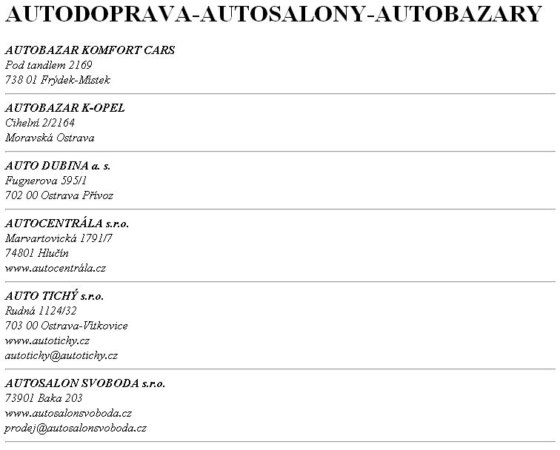

4. XHTML, Strukturování textu, speciální značky I – ŘEŠENÍ

Zdrojový kód cvičení:
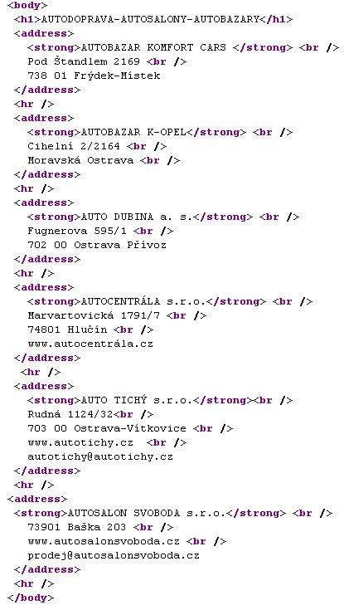

Zdroje:
Zlaté Stránky.cz [online]. © Mediatel spol. s r.o. 2012, 2012-08-01[cit. 2012-08-01]. Dostupné z: http://www.zlatestranky.cz/firmy/Ostrava%2C%20Ostrava-m%C4%9Bsto%2C%20Moravskoslezsk%C3%BD%20kraj/q_autobazary%2Cautosalony/1/?distance=25
JANOVSKÝ , Dušan. Jakpsatweb.cz : HTML: “Bloky“ [online]. 2012-04-03 [cit. 2012-08-01]. Dostupný z WWW: < http://www.jakpsatweb.cz/html/bloky.html>.

4. XHTML, Strukturování textu, speciální značky I – METODICKÝ LIST
Zpracoval: Mgr. Alena Sovová
Cílová skupina: žák SŠ
Rok vytvoření: 2012
Anotace a cíl: Žáci si zopakují speciální značku používanou pro zveřejnění kontaktních údajů a značku pro vkládání vodorovné čáry. Značky využijí při zpracování cvičení.
Předpokládaný přínos (výstup): Při tvorbě www stránek žák správně používá značky <p>, <hn>, <strong>, <br />, <address> a <hr />. Značky používá v souladu s jejich logickým smyslem. Rozlišuje odlišný zápis párové a nepárové značky.
Pomůcky (pokud byly využity při výuce a byly hrazeny z projektu):
Předpokládaný čas: 20 minut
Postup: Teoretický základ představuje stručné shrnutí učiva, zadání v pracovním listu je určeno k jeho procvičení. Je určeno k samostatné práci žáků. Text cvičení je uložen v samostatném textovém souboru na školním serveru.
Souhlasím se zveřejněním mého příspěvku v knižní či elektronické podobě, jako metodického materiálu.

podpis vyučujícího

